QUESTÃO-AULA 19
NOME: _________________________________________ N.º:______ TURMA: _________ DATA: __________
- O Roberto construiu os quatro sólidos que estão representados a seguir com cubos de madeira, com 1 cm de aresta, sem deixar espaços vazios.
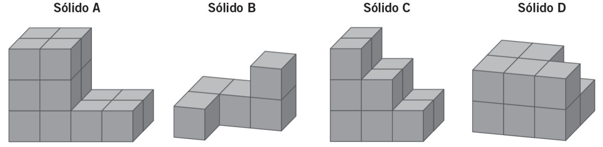
  - Completa a tabela.
Sólido | Volume/cm³
A
B
C
D
  - Na figura estão representadas três vistas de um dos sólidos da figura. De que sólido se trata?
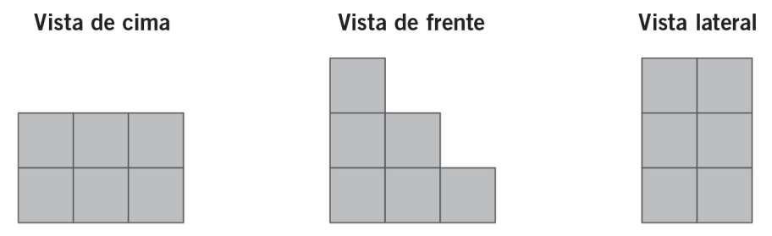
  - Um dos sólidos é equivalente ao sólido obtido por junção dos cubos de outros dois sólidos. Identifica esses sólidos.
- Completa.
- 75 m³ = ______ dm³ d) 0,64 dam³ = ______ m³
- 63 000 mm³ = ______ dm³ e) 3,14 dm³ = ______ cm³
- ______ cm³ = 12 dm³ f) ______ cm³ = 321 dm³

